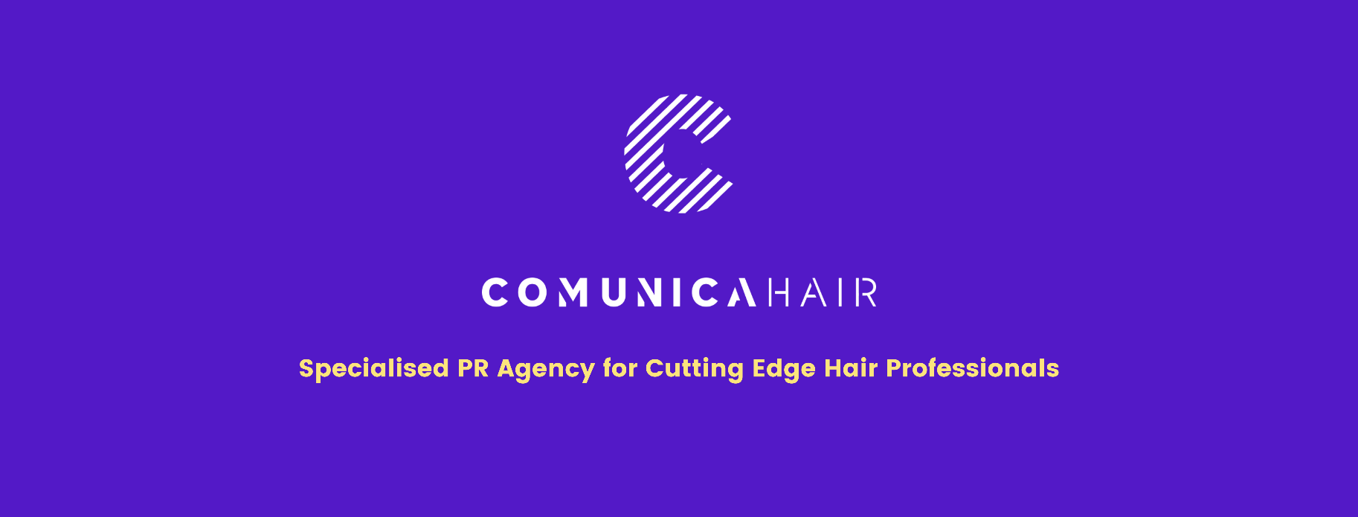

Para más información, por favor contacta con Marta de Paco
móvil o +34 670 780 664 y por email
press@comunicahair.com

Importante:
Estas imágenes solo están disponibles para contenido editorial y redes sociales.
Los créditos deben ser incluidos.
Se espera la notificación de su publicación.

MARÍA TERESA CAZALLA
AURA Collection

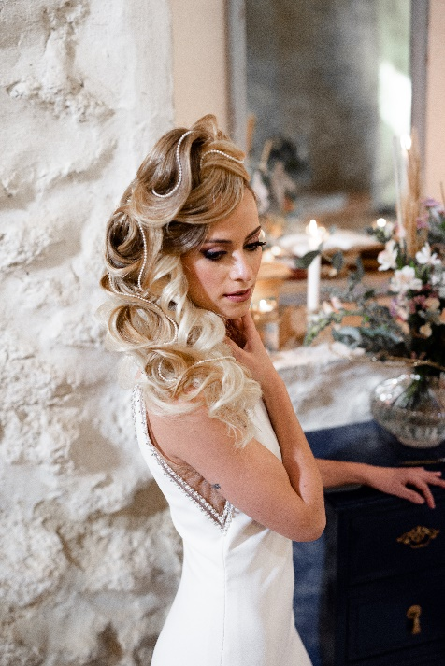
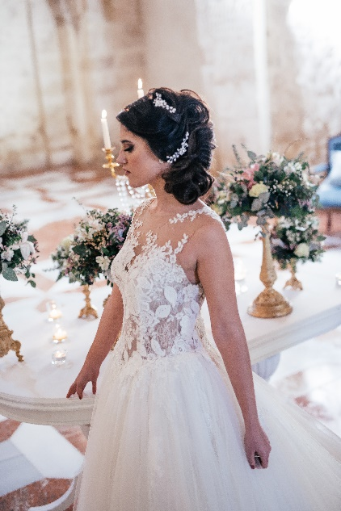
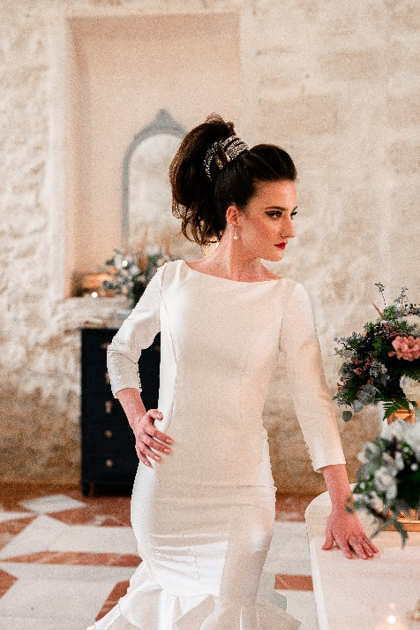
Ganadora Premios Picasso
en la categoría "prensa" 2021

Peluquería: María Teresa Cazalla @mariateresacazalla
Asistente Peluquería: Remedios García Villalba
Fotografía: Lola Pimentel @lola_pimentel_fotografia
Retouche: Decoración Paqui Serrano @cateringlaserrana
Maquillaje: Cristina Anguita @cristinaanguita_makeupartist
Estilismo: María Teresa Cazalla Peinado @mariateresacazalla
Modelos: Gloria Codes @gloria_codes
Luisa Conde @luisact98
Vanessa Rosado @vaneessa_rp
Productos: Joaquín Esquina Becerra @malagagoldenbeauty
Autor Vídeo: Enrique Vivas @noraifilm

MARÍA TERESA CAZALLA
AURA Collection

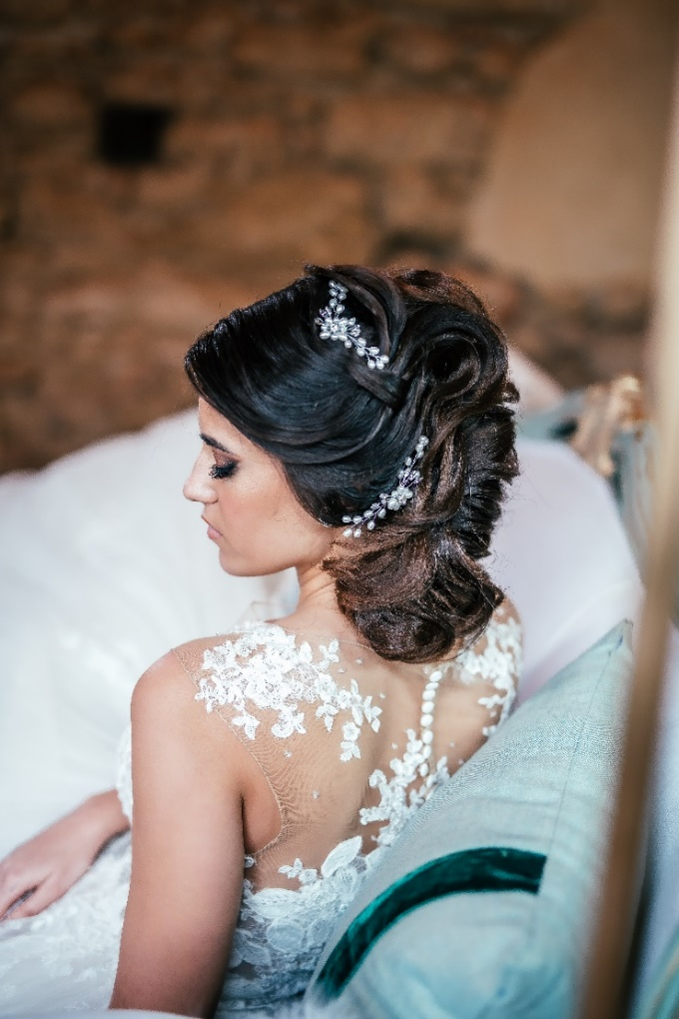

La inspiración de esta colección son las novias que tuvieron que aplazar su boda a raíz de la pandemia. Comunicaban muy desanimadas que debían parar su boda a escasas semanas o meses después de tanto tiempo de preparativos. Sin embargo, a la vez manifestaban muchas ganas de lucir un peinado más especial y atrevido cuando la ceremonia pudiese celebrarse.
De esa energía, nace Aura. Son peinados de novia muy profesionales, nada convencionales, muy distinguidos... Cuando de nuevo se retomen las bodas van a ser muy distintas a lo que hemos estado viviendo hasta hace un año.

MARÍA TERESA CAZALLA
AURA Collection

Las novias van a ser más espectaculares, llamativas, exuberantes... y los peinados van a realizar un papel importantísimo para que así sea. También eso me inspiró a querer darle valor al peluquero/a profesional. El confinamiento y las restricciones no nos han parado, todo lo contrario, nos han servido para formarnos aún más, para crecer más y ofrecer servicios de mayor calidad. Hemos comenzado con más ganas y fuerza que nunca. De ahí que sean trabajos tan elaborados y artísticos. Los recogidos son trabajos muy texturizados, con una previa preparación de la plancha frizzie.

Así se aporta densidad, volumen y formas al cabello, a la vez se puede realizar con mayor eficacia, profundidad y con diferentes volúmenes en los mechones para conseguir trabajos muy definidos.

Por un lado, tenemos un moño italiano que empieza en la parte superior hasta la nuca, con muchísimo volumen, textura y definiciones. A continuación, una coleta alta, con un gran tupé texturizado frontal. La coleta va enrollada con una cinta de diamantes, sorteando mechones, para darle un toque muy original y distinguido. Y por último, un recogido en cascada, que empieza en la parte superior de la cabeza, bajando con diferentes cruces y ondas, para terminar en el pecho con un armonioso dibujo creado con el cabello.

